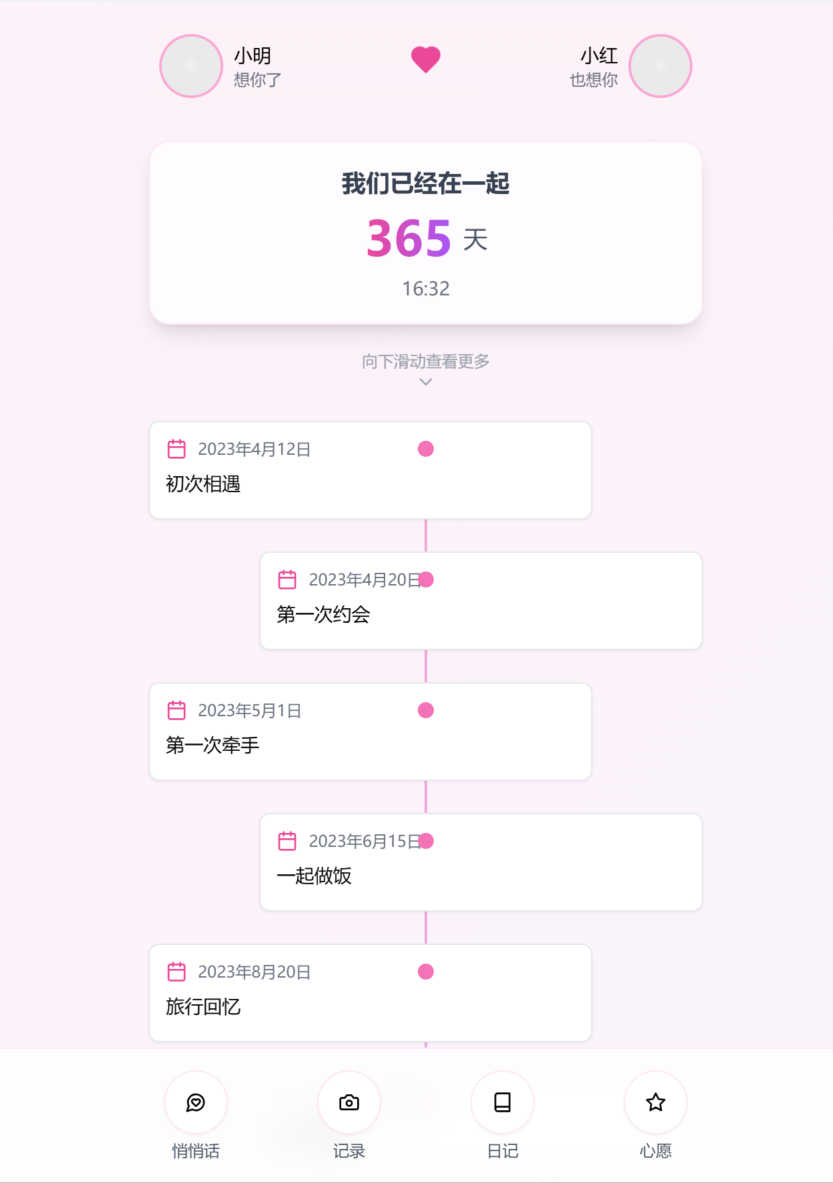

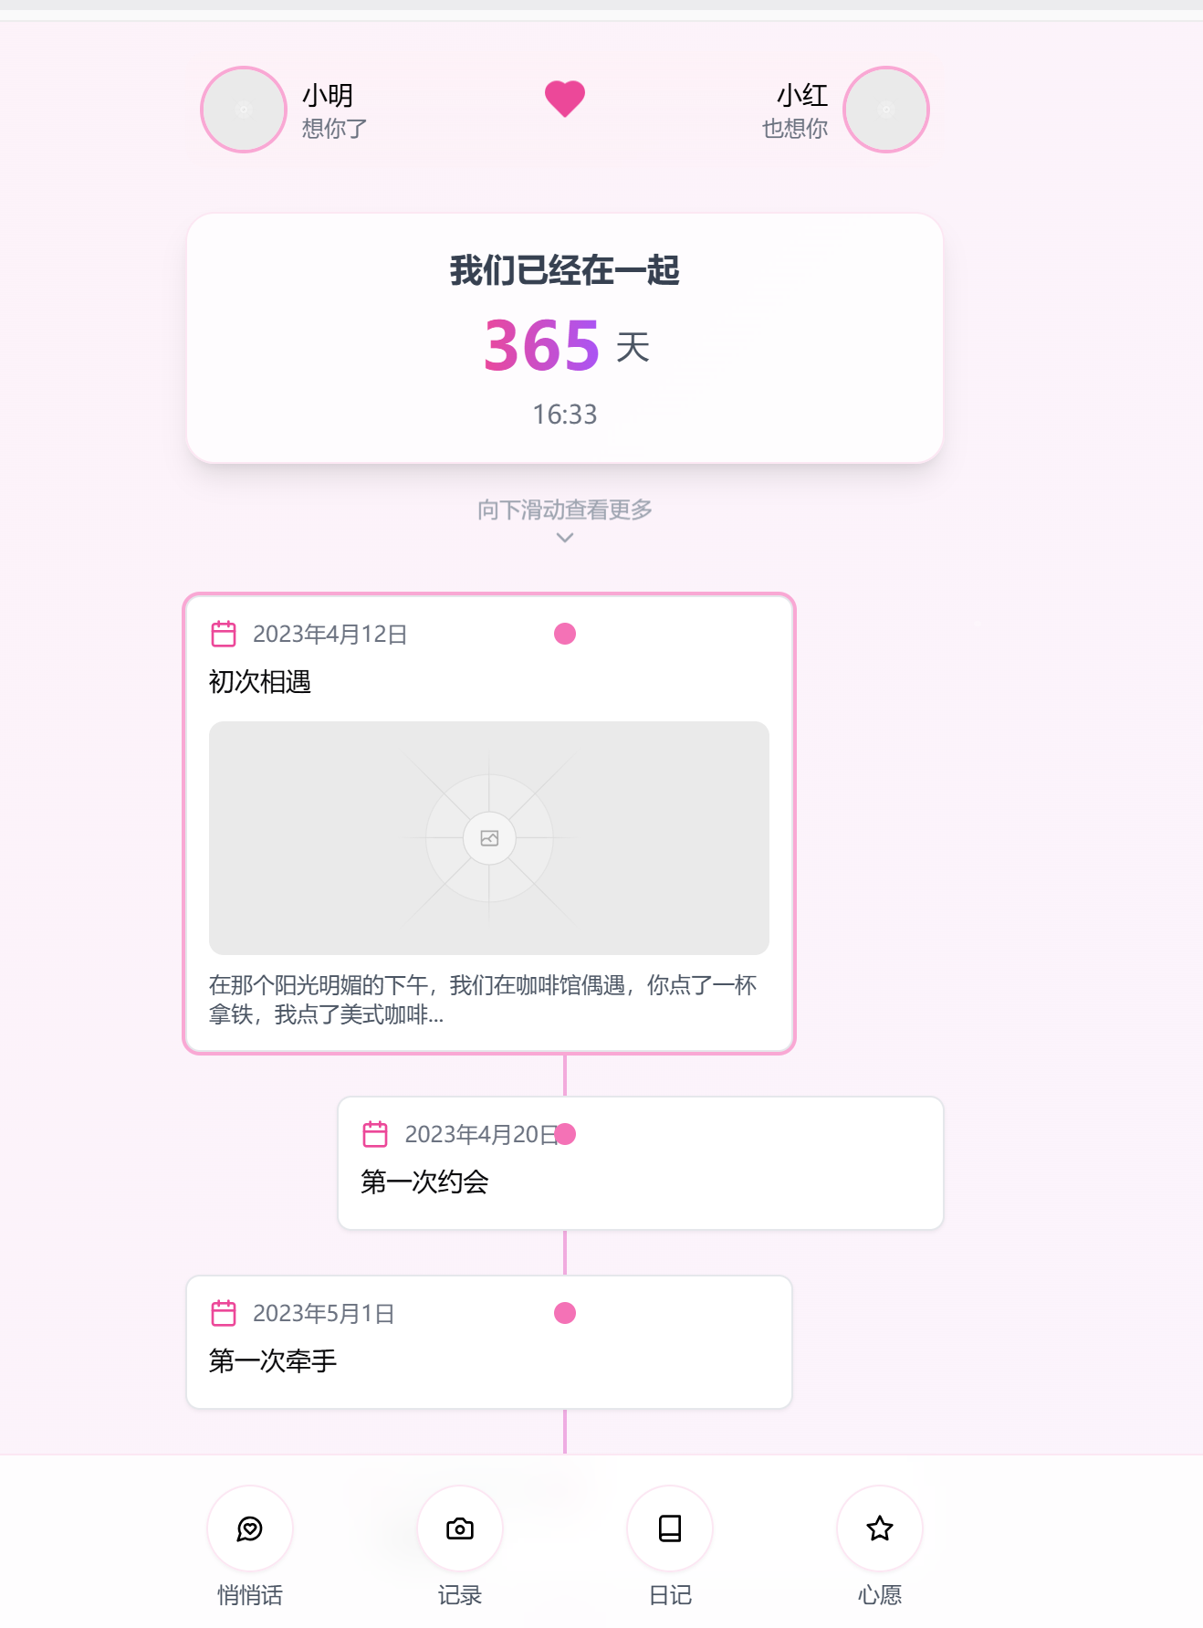

图形用户界面, 文本, 应用程序, 聊天或短信

AI 生成的内容可能不正确。

图形用户界面, 应用程序

AI 生成的内容可能不正确。

图形用户界面, 文本, 应用程序, 聊天或短信

AI 生成的内容可能不正确。

图形用户界面, 应用程序, Teams

AI 生成的内容可能不正确。

图形用户界面, 文本, 应用程序, Teams

AI 生成的内容可能不正确。

功能说明：

**主页**

* 增加了页面高度，添加了更多的记忆卡片
* 添加了滚动提示，引导用户向下滑动查看更多内容
* 优化了时间线样式，确保流畅滚动
* 底部固定了功能导航栏，提供跳转到各个页面的链接
* 将"记录新瞬间"按钮改为固定在右下角的浮动按钮

**悄悄话页面**

* 实现了聊天界面，可以发送和接收消息
* 设计了气泡式聊天布局，区分自己和对方的消息
* 添加了输入框和发送按钮，支持发送新消息
* 模拟了对方自动回复的功能

**记录页面**

* 使用选项卡设计区分照片和视频
* 展示照片和视频的网格布局，每个项目包含日期和位置信息
* 添加了功能按钮，支持回到主页和添加新记录

**日记页面**

* 设计了日记卡片式布局，每篇日记包含标题、内容、日期和心情
* 支持显示天气图标和心情标签
* 展示相关图片，支持多张图片滚动查看
* 添加了收藏和编辑功能按钮

**心愿页面**

* 展示心愿清单，包含图片、标题、描述和完成进度
* 使用进度条显示每个心愿的完成情况
* 顶部添加了总体心愿完成进度的统计图表
* 支持标记心愿为已完成状态

所有页面都保持了星空背景的设计风格，并且增加了返回主页的功能，确保用户可以方便地在不同页面之间导航。这些页面的布局和功能满足了一个完整的情侣记录小程序的基本需求。

3 / 3

**详细数据说明文档**

**1. 数据库设计说明**

**核心表结构**

* **users**: 存储用户基本信息，包括姓名、头像、联系方式等
* **relationships**: 管理情侣关系，记录恋爱开始时间、纪念日等
* **memories**: 记录美好回忆，支持图片、视频、地点、心情等多维度信息
* **messages**: 悄悄话消息记录，支持多种消息类型
* **diaries**: 日记内容，包含心情、天气、图片等
* **wishes**: 心愿清单，支持进度跟踪和分类管理
* **media_records**: 媒体文件管理，统一管理照片和视频
* **albums**: 相册功能，组织媒体文件
* **statistics**: 统计数据，实时更新各项指标

**数据关系**

* 用户与关系：一对一关系，每个用户只能有一个活跃的情侣关系
* 关系与内容：一对多关系，一个关系下可以有多个记忆、消息、日记等
* 媒体与相册：多对一关系，多个媒体文件可以属于一个相册

**2. API 接口设计**

**认证机制**

* 使用JWT Token进行身份验证
* Token包含用户ID、关系ID等关键信息
* 支持Token刷新机制

**分页机制**

* 统一使用page/limit参数进行分页
* 返回总数、总页数等分页信息
* 支持按时间、创建时间等排序

**错误处理**

* 统一的错误码和错误信息
* 详细的参数验证错误提示
* 支持国际化错误信息

**3. 数据验证规则**

**前端验证**

* 实时验证用户输入
* 友好的错误提示
* 防止无效数据提交

**后端验证**

* 严格的数据类型检查
* 业务逻辑验证
* SQL注入防护

**4. 性能优化**

**数据库优化**

* 合理的索引设计
* 查询优化
* 数据分页加载

**缓存策略**

* Redis缓存热点数据
* 图片CDN加速
* API响应缓存

**5. 数据安全**

**隐私保护**

* 用户数据加密存储
* 敏感信息脱敏
* 访问权限控制

**数据备份**

* 定期数据备份
* 灾难恢复方案
* 数据完整性检查

这个数据设计支持完整的情侣记录功能，包括用户管理、内容创建、媒体处理、统计分析等各个方面，为"恋记"小程序提供了坚实的数据基础。

你能写成这个程序的详细信息吗 我需要通过微信小程序实现

Thought for 1 second

我来为"恋记"小程序提供完整的微信小程序实现方案和详细信息。

Version 13

LatestViewing

**恋记小程序详细实现方案**

**项目概述**

"恋记"是一款专为情侣设计的微信小程序，用于记录和分享美好的恋爱时光。主要功能包括：

* 恋爱时间线记录
* 情侣聊天功能
* 照片视频管理
* 日记写作
* 心愿清单管理

**技术架构**

**前端技术栈**

* **微信小程序原生框架**
* **WXML + WXSS + JavaScript**
* **微信小程序API**
* **云开发（推荐）或传统后端**

**后端技术栈**

* **Node.js + Express**
* **MySQL数据库**
* **JWT身份验证**
* **WebSocket实时通信**
* **云存储服务**

**核心功能实现**

**1. 用户认证系统**

* 微信登录授权
* 手机号绑定
* 情侣关系建立
* 权限管理

**2. 实时聊天功能**

* WebSocket长连接
* 文本、图片、语音消息
* 消息状态管理
* 离线消息推送

**3. 媒体文件管理**

* 图片/视频上传
* 云存储集成
* 缩略图生成
* 相册分类

**4. 数据同步机制**

* 实时数据同步
* 离线数据缓存
* 冲突解决策略
* 数据备份恢复

**开发流程**

**1. 环境准备**

* 申请小程序账号
* 配置开发环境
* 设置服务器域名
* 准备SSL证书

**2. 开发阶段**

* 页面结构搭建
* 组件开发
* API接口对接
* 功能测试

**3. 测试发布**

* 内测版本
* 功能测试
* 性能优化
* 提交审核

**4. 运营维护**

* 用户反馈处理
* 功能迭代
* 性能监控
* 数据分析

**特色功能**

**1. 星空动画背景**

* 纯CSS3动画实现
* 性能优化处理
* 响应式适配

**2. 时间线交互**

* 滑动查看记忆
* 展开/收起动画
* 无限滚动加载

**3. 实时计时器**

* 恋爱天数计算
* 实时时间显示
* 纪念日提醒

**4. 情感化设计**

* 粉色渐变主题
* 爱心动画效果
* 温馨交互反馈

**部署方案**

**1. 云开发方案（推荐）**

* 微信云开发环境
* 云函数处理业务逻辑
* 云数据库存储数据
* 云存储管理文件

**2. 传统部署方案**

* 自建服务器
* 数据库部署
* 文件存储服务
* 负载均衡配置

**成本分析**

**开发成本**

* 人力成本：2-3个月开发周期
* 服务器成本：500-2000元/月
* 第三方服务：按使用量计费

**运营成本**

* 小程序认证：300元/年
* 服务器维护：持续投入
* 功能迭代：根据需求

这个实现方案提供了完整的微信小程序开发框架，包含了所有必要的功能模块和部署指南，可以直接用于"恋记"小程序的开发和上线。